Ceviche de poissons et espuma yaourt concombre
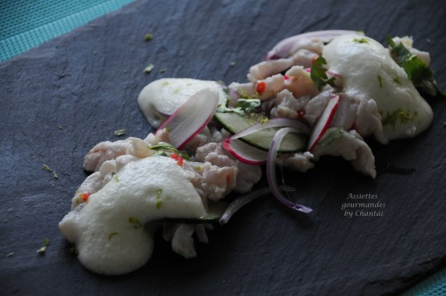
Ingrédients (pour 4 personnes):
500 g de filets de poissons , 2 citrons verts, 2 citrons jaunes, 1 petit piment, fleur de sel, 3 brins de coriandre, quelques radis, 1 petit oignon rouge
Espuma concombre yaourt : 150 g de concombre, 1 yaourt à la grecque, 2 feuilles de gélatine, jus d'1/2 citron vert, jus d'1/2 citron jaune
Préparation:
Préparer l'espuma: peler le concombre (réserver 4 tranches) et le mixer avec le yaourt. Faire tiédir les jus de citron et ajouter les feuilles de gélatine préalablement réhydratées et essorées. Verser dans la préparation au yaourt, ajouter une pincée de sel et mixer à nouveau.
Verser dans un siphon, insérer 2 cartouches de gaz, secouer et laisser au frigo pendant au moins 2 heures.
Peler l'oignon rouge et couper quelques lamelles avec une mandoline. Les faire tremper dans un bol d'eau avec des glaçons. Faire de même avec les radis et les lamelles de concombre réservées. Ils garderont ainsi tout leur croquant.
Retirer la peau et les arêtes des filets de poisson. Découper la chair en petits dés; presser les citrons et verser sur les dés de poisson. Ajouter un peu de piment coupé en petits morceaux, la fleur de sel, couvrir et laisser mariner 5 minutes au frigo.
Dressage:
Répartir les morceaux de poisson sur une assiette.. Intercaler quelques lamelles de radis, d'oignon et de concombre.
Ajouter quelques feuilles de coriandre.
Déposer quelques touches de mousse yaourt/concombre et servir aussitôt.
www.assiettesgourmandes.fr

